虎符零信任接入网关ZRA使用手册
使用ZRA客户端程序可通过互联网远程接入武夷学院内部网络，访问内部应用，本文的描述了虎盾ZRA客户端程序的安装、登录与使用。

目录
虎符零信任接入网关ZRA使用手册 1
一、 客户端程序安装 2
步骤1.获取客户端程序 2
联系管理员获取安装包 2
步骤2.安装客户端程序 2
2.1右键点击以管理员身份安装客户端程序 2
二、 登录客户端远程接入内网 3
账号密码登录 3
三、远程接入内网访问内部应用 8

客户端程序安装

步骤1.获取客户端程序

https://www.wuyiu.edu.cn/sgzx/2023/0523/c162a70341/page.htm

步骤2.安装客户端程序

2.1右键点击以管理员身份安装客户端程序
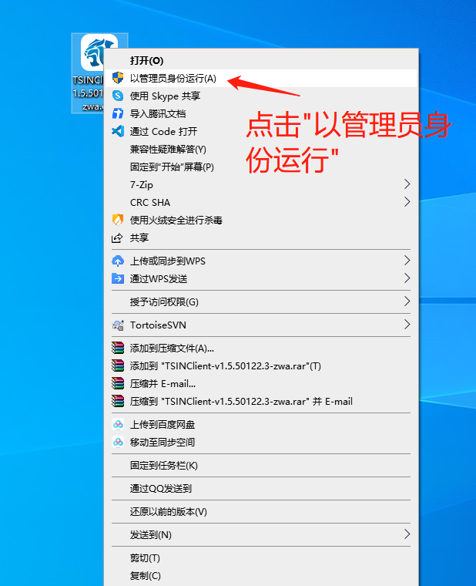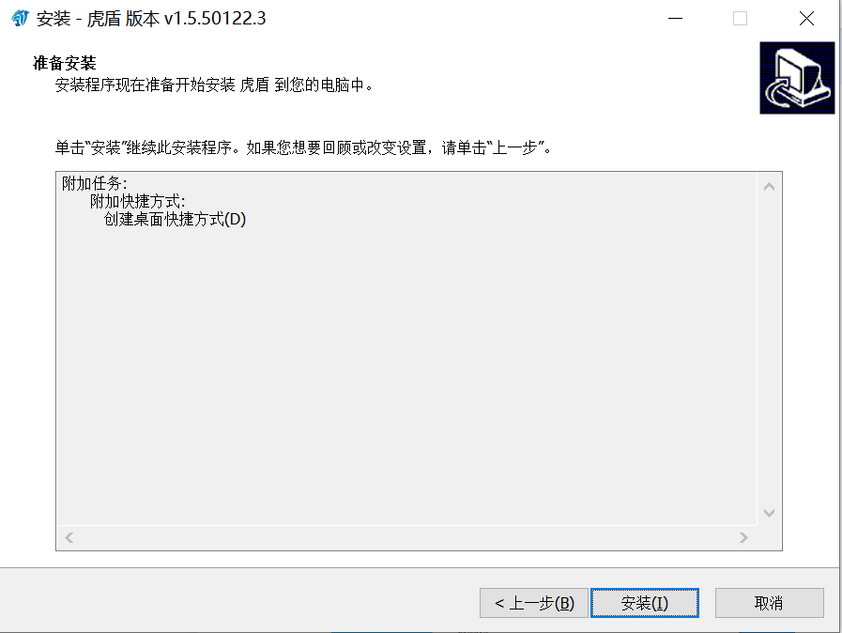

登录客户端远程接入内网
临时用户请使用账号密码进行登录

账号密码登录
输入账号密码
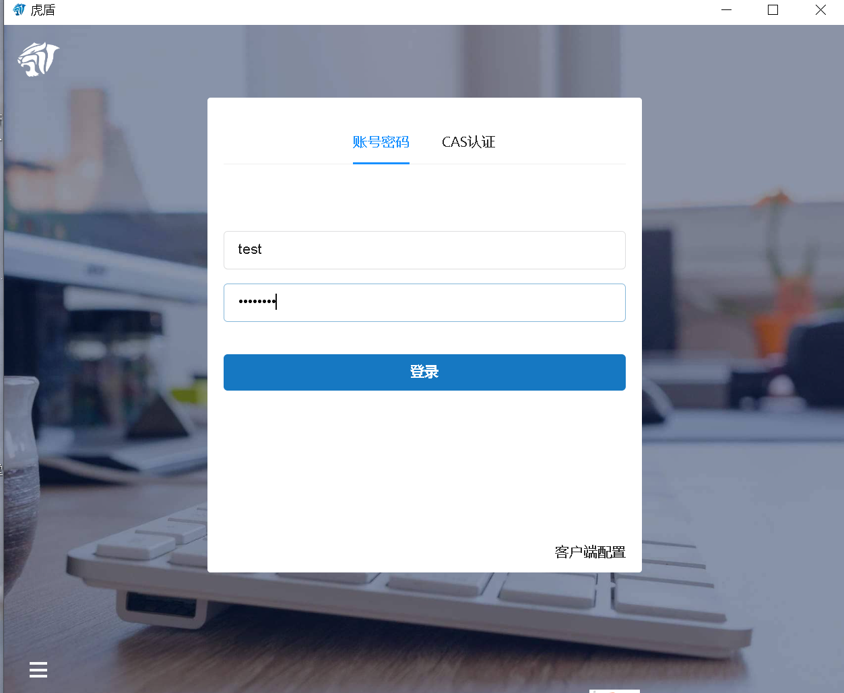

第一次账号密码登录需要完成二次认证方式绑定：
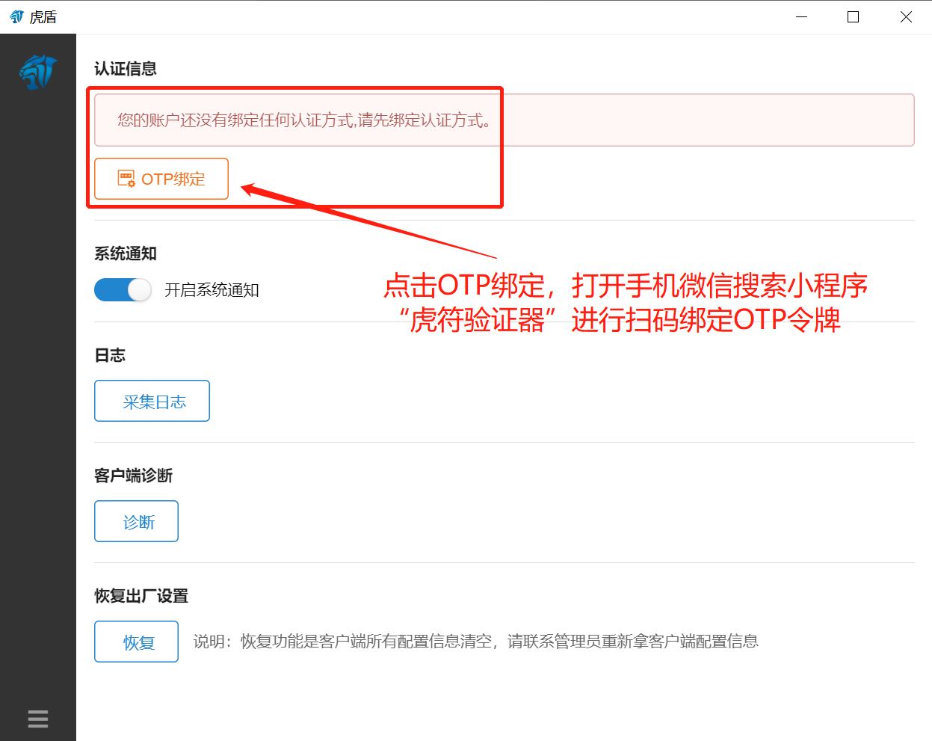
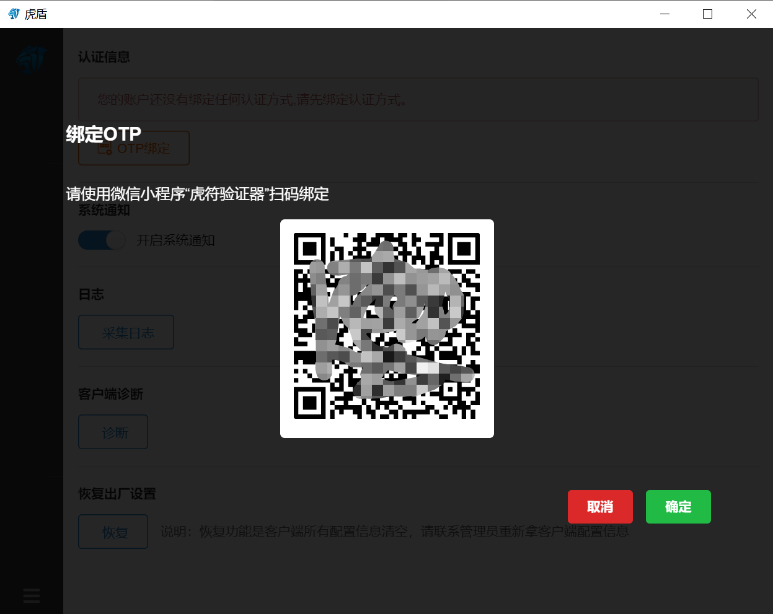

使用手机微信搜索小程序”虎符验证器”
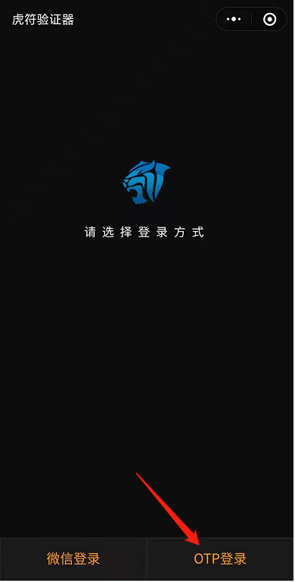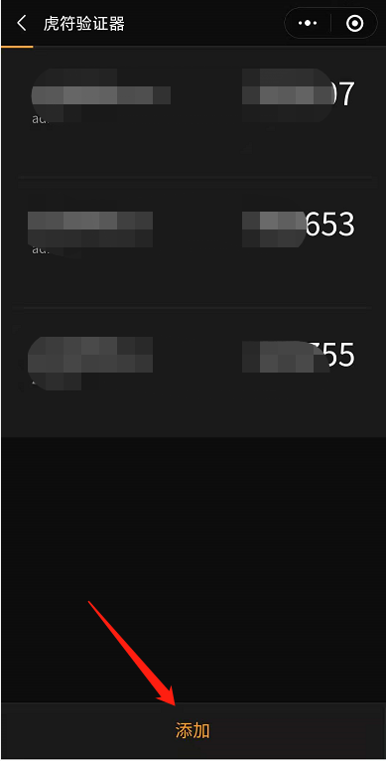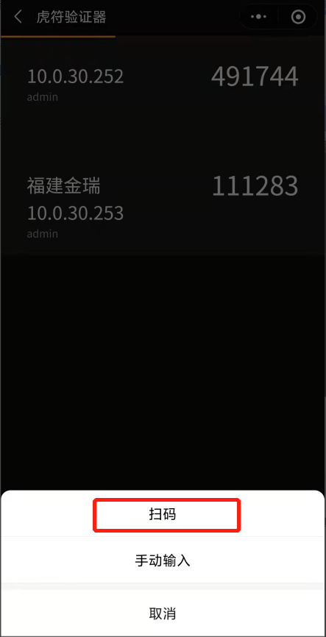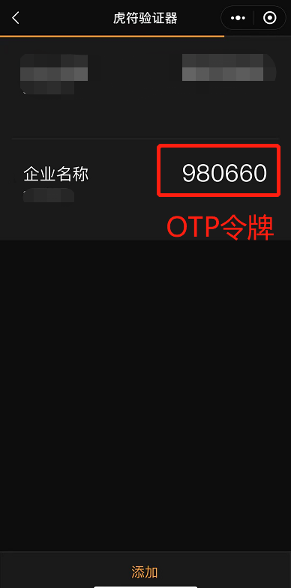

完成OTP令牌绑定后重新登录，使用OTP令牌进行二次认证：
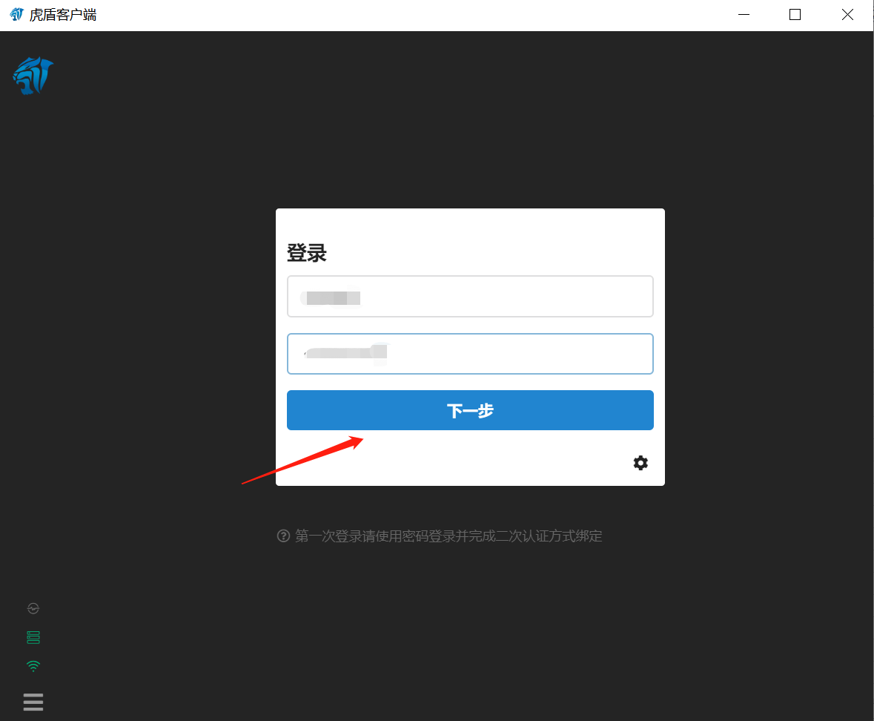
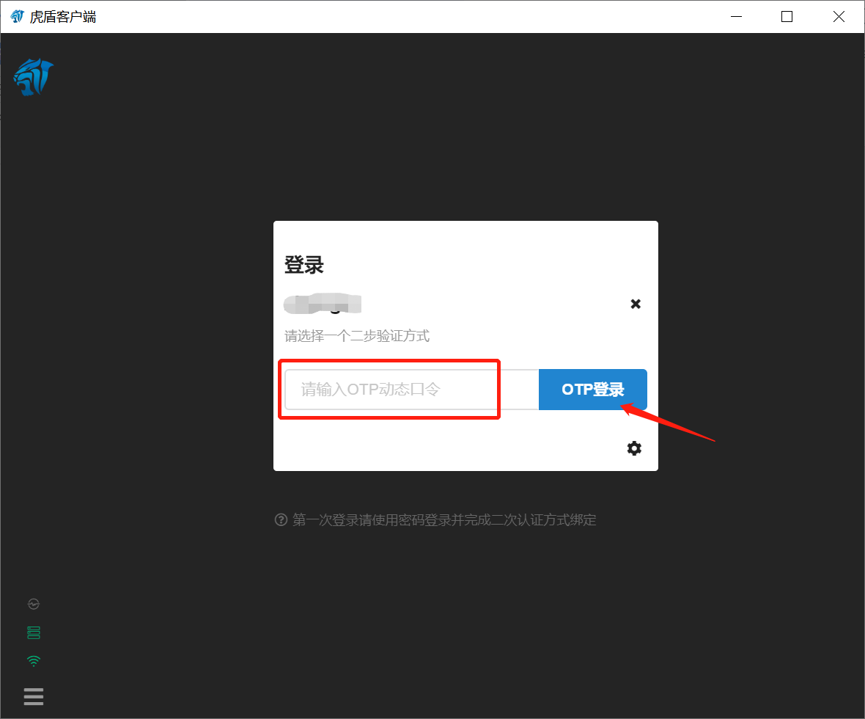

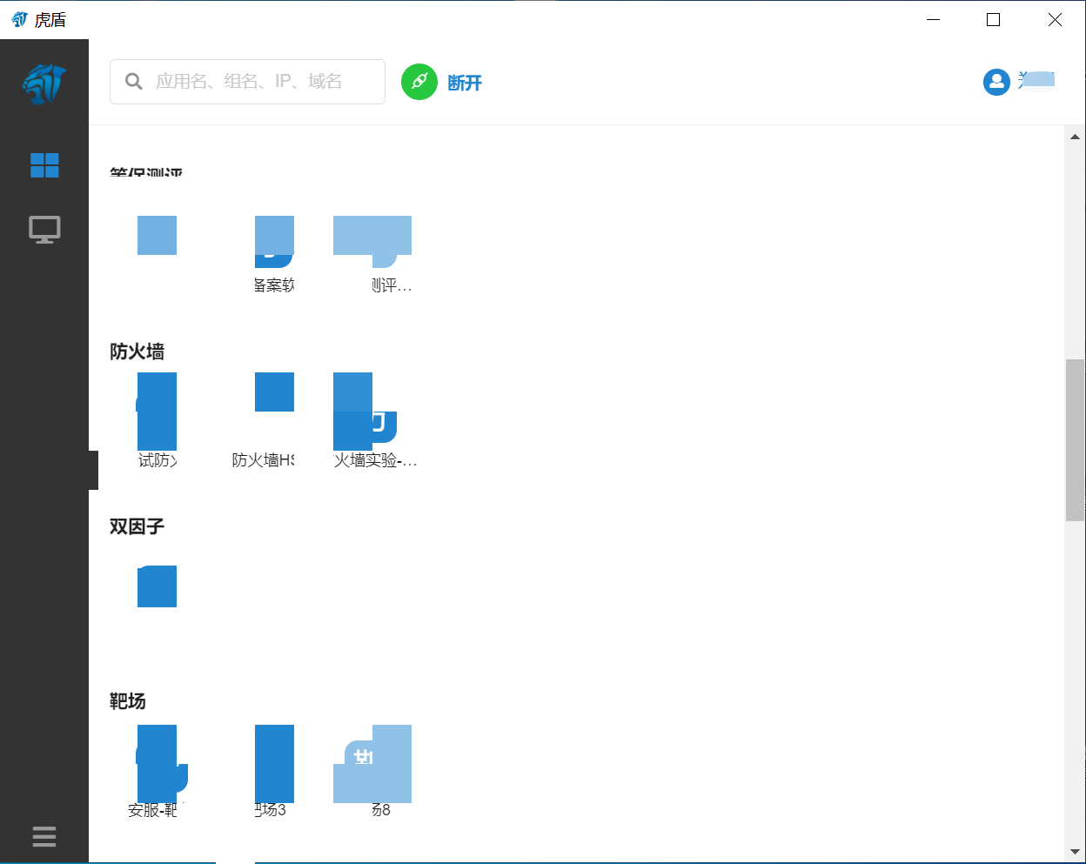
登录成功后在客户端上会显示可访问的内网IP和端口

三、远程接入内网访问内部应用
将鼠标停留在应用图标上，即可显示该应用ip和开放的端口，如：
xxx系统等，内网ip 172.18.99.100，开放端口443、22。
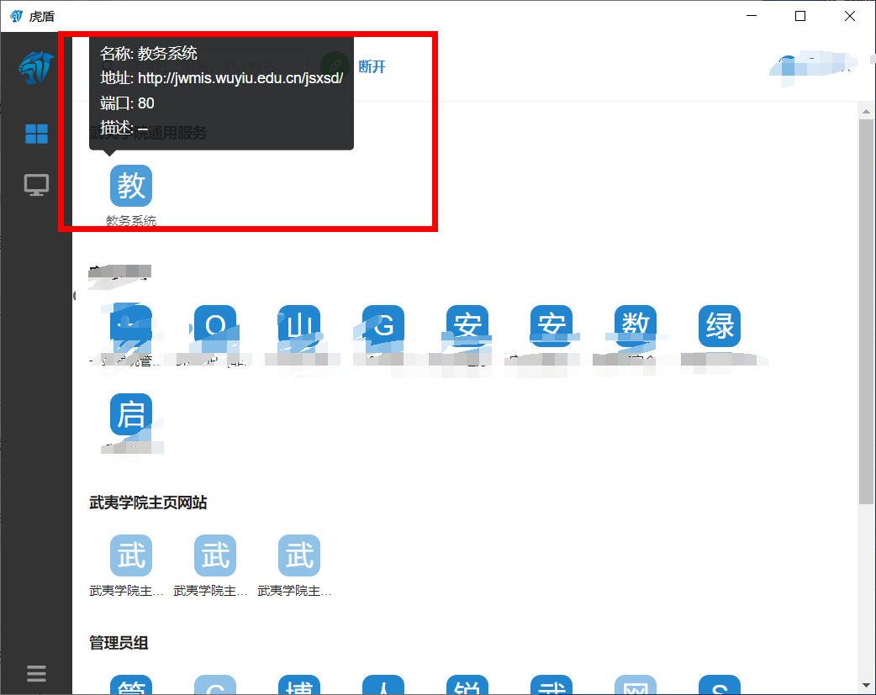
可通过本地电脑打开浏览器访问http://***********edu.cn/jsxsd/即可访问到内网系统：
